PersonInfoGroupServiceV2: Technical Service Specifications

Historique des révisions
Version | Date | Description | Auteur(s):
2.0 | 2/02/2018 | Nouvelle version « V2 » du service | BCSS
2.1 | 30/03/2018 | Suppression « businessAnomalies » | BCSS
2.2 | 11/06/2018 | Ajout bloc partenaire | BCSS
2.3 | 11/10/2018 | Identification BeSt dans l’adresse en fonction du modèle SPF BOSA  Ajout adresse de référence dans les contrats  Renomination de “countryCodeISO” en “countryIsoCode” | BCSS
2.4 | 24/10/2018 | Ajout exemples | BCSS
2.5 | 07/02/2019 | Ajout paragraphe sur la combinaison des sources | BCSS
2.6 | 18/06/2019 | Corriger tableau champs présent dans adresse pour BeSt | BCSS
2.7 | 17/07/2019 | Précisions quant aux étapes du traitement | BCSS
2.8 | 06/09/2019 | Mentionner l’adresse de contact dans données échangées | BCSS
3.0 | 13/10/2021 | Ajout des niveaux de vérifications pour certaines données (réponses) | BCSS
3.1 | 01/04/2022 | Changement pour registerInceptionDate | BCSS
3.2 | 30/08/2022 | Changement adresse de référence | BCSS
4.0 | 29/11/2022 | Best address :  suppression des champs « streetRegionalCodeId » et « cityRegionalCodeId » pour les adresses résidentielles et de contact. | BCSS
4.1 | 14/06/2023 | Ajout niveau de confiance pour des faux documents | BCSS

Documents y afférents
Document | Auteur(s):
- PID Register webservices: consultation historiques | BCSS
Documentation disponible sur https://www.ksz-bcss.fgov.be  Rubrique : Service et support / Méthode de travail / Architecture orientée service | BCSS
- Documentation générale relative aux définitions des messages de la BCSS  Définitions de messages des services BCSS | BCSS
- Description de l’architecture orientée service de la BCSS  Documentation relative à l’architecture orientée service | BCSS
- Liste d'actions permettant d’accéder à la plateforme de services web de la BCSS et de tester la connexion.  Accès à l’infrastructure SOA de la BCSS | BCSS
- Registres: concepts et règles | BCSS
- TSS Registries annex: return codes | BCSS
- PID niveau de confiance des données | BCSS

Distribution
Révision | Destinataire(s) | Date
2.0

Table des matières
1 Objectif du document 4
2 Abréviations 4
3 Restrictions 4
4 Aperçu du service 4
4.1 Contexte 5
4.2 Déroulement général 5
4.3 Etapes du traitement à la BCSS 8
4.4 Aperçu des données échangées 11
5 Protocole du service 12
6 Description des messages échangés 13
6.1 Partie commune aux diverses opérations 13
6.2 searchPersonInformationBySsin 17
6.3 searchPersonInformationHistoryBySsin 37
6.4 searchPersonInformationBySsinAndDate 42
6.5 Fault 45
7 Statut et codes retour 46
8 Disponibilité et performance 46
8.1 En cas de problèmes 47
9 Bonnes pratiques 47
9.1 Validation par rapport à WSDL 47
9.2 Format date 47
10 Exemples de messages 47
10.1 searchPersonInformationBySsin 47
10.1 searchPersonInformationHistoryBySsin 50
10.2 searchPersonInformationBySsinAndDate 55
10.3 searchPersonInformationBySsin via BatchSOAP 57
10.4 Mode de présentation de l’historique combiné 57

Objectif du document
Le présent document décrit les spécifications techniques du service web PersonInfoGroupServiceV2 de la plateforme SOA de la BCSS.
Il décrit le contexte, les modalités d’utilisation, les fonctionnalités et les actions (requête et réponse) du service. Des exemples sont donnés pour chaque type de message. Une liste de codes erreur possibles figure à la fin du document.
Ce document devrait permettre au service informatique du client d’intégrer et d’utiliser correctement le service web de la BCSS.

Abréviations
- CTMS : Code Table Management System de la BCSS
- BCSS : Banque Carrefour de la sécurité sociale
- NISS : numéro d'identification de la sécurité sociale
- RN : Registre national

Restrictions
Dans les contrats pour les services réseau, sont enregistrés certains éléments qui ne sont pas encore soutenus. Il s’agit des éléments suivants
- Codes pays dans le format ISO: l’élément countryIsoCode est présent dans les réponses à la consultation et dans la soumission de création/mise à jour, et ce pour tant pour l’adresse de séjour que l’adresse de contact. Il n’est cependant pas encore soutenu.
- Identification BeSt
  - pour une adresse : les champs regionCode, regionName, addressRegionalCode sont présents dans les réponses de consultation et dans la soumission de création/mise à jour et ce tant pour l’adresse de résidence que pour l’adresse de contact. Toutefois, ceux-ci ne sont pas encore supportés.
  - Pour un lieu (naissance, décès, état civil): le champs cityRegionalCode est présent dans les réponses de consultation et dans la soumission de création/mise à jour. Toutefois, il n’est pas encore supporté.

- Registre RAN: l’attribut register pour une personne dans la réponse ne peut provisoirement pas encore contenir la valeur « RAN ».

Aperçu du service
Le service PersonInfoGroupServiceV2 permet de consulter des sous-groupes des données à caractère personnel légales d'une personne dans le registre national et les registres BCSS à partir du NISS.
Le service PersonInfoGroupServiceV2 propose trois fonctionnalités (opérations) :
- Recherche des données à caractère personnel actuelles
- Recherche de l'historique des données à caractère personnel
- Recherche d’une situation de données à caractère personnel à une date déterminée

Contexte

Diagramme du contexte

BCSS
Partenaire
Partenaire
Partenaire

RN
BIS
RAD
Cellule identification BCSS
RAN

Déroulement général
La recherche est effectuée sur la base d’un NISS actif ou remplacé. Si le NISS fourni est un NISS remplacé, la recherche est effectuée dans la source authentique sur la base du NISS de remplacement.
La source authentique actuelle pour le NISS est déterminée. S’il s’agit du registre national, les données sont consultées dans le registre national, sinon elles sont consultées dans les registres BCSS. Pour la recherche de l’historique ou de la situation à une date déterminée pour des numéros de registre national et des personnes dans le registre RAD, les deux sources authentiques sont consultées. Voir également “Historique combiné” sous [5].

Diagramme de séquence

Situation actuelle
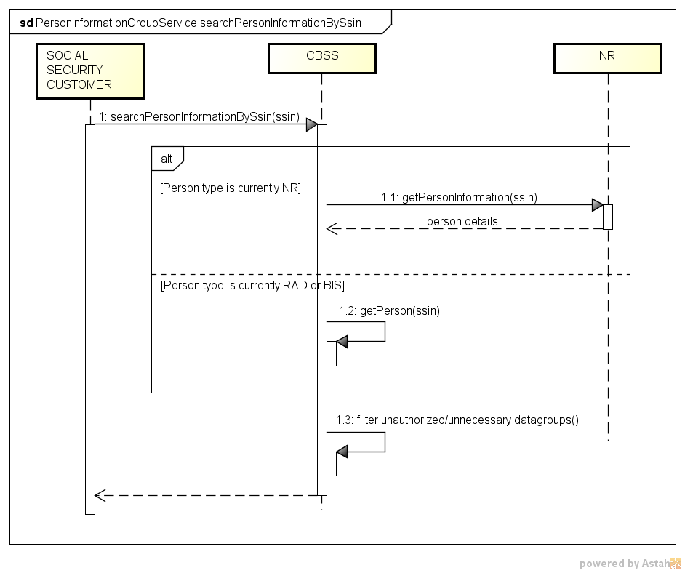

Historique
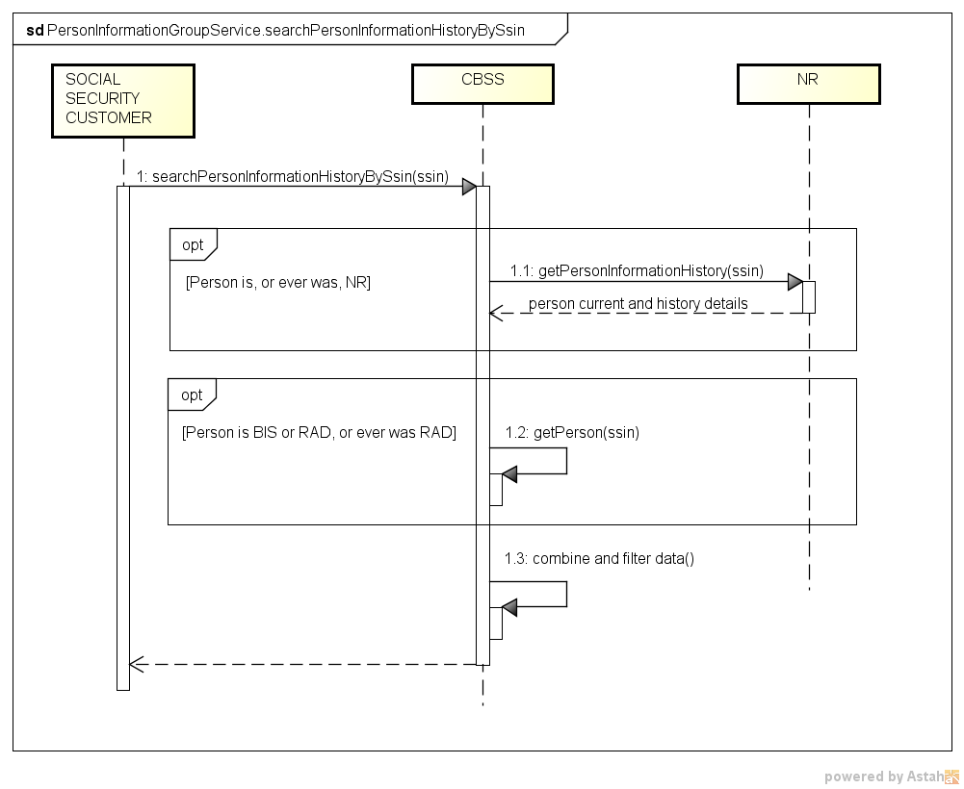

Situation à une date
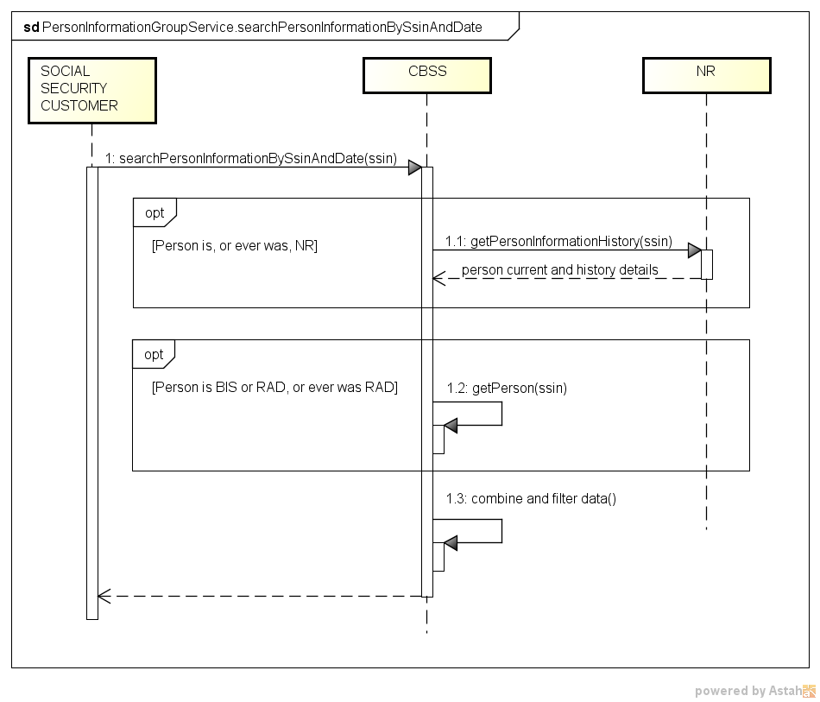

Etapes du traitement à la BCSS
- Contrôle de l’intégrité des messages (validation XSD)
- Logging de sécurité
- Contrôle du NISS
- Contrôle d'intégration
- Validation des critères de recherche
- Transformation des données du registre national
- Expliciter les dates de fin
- Combiner les données des deux sources
- Triage
- Filtrage

Contrôle de l’intégrité des messages
Il s’agit d'une validation classique du message XML vis-à-vis du schéma. Il s’agit donc d'une validation des contraintes en matière de type de données et de structure des données.

Logging de sécurité
Pour des raisons légales, la BCSS réalisera un logging des messages entrants et sortants de sorte à permettre des audits de sécurité.

Contrôle du NISS
Un NISS est soit valide, soit invalide.
- S’il est invalide (problème de syntaxe et/ou de checksum), le message est rejeté par la BCSS, et un message d’erreur est renvoyé au client lui indiquant que le NISS utilisé est un NISS invalide.
- Si le NISS est valide, il convient de déterminer s’il appartient à une catégorie spéciale. Si ce n’est pas le cas, le traitement du message peut être poursuivi.
Catégories spéciales :
  - NISS inconnu : le NISS est inconnu tant dans le registre national que dans le registre BCSS. Dans ce cas, le message est rejeté et un message d’erreur est renvoyé au client lui indiquant que le NISS utilisé est un NISS inconnu.
  - NISS annulé : le NISS a été annulé par le Registre national. Dans ce cas, le traitement ne sera pas poursuivi et le client recevra dans la réponse une indication concernant l’annulation du NISS.
  - NISS remplacé : le NISS a été remplacé par un autre NISS. Le traitement est poursuivi avec le nouveau NISS et le client recevra dans la réponse une indication concernant le remplacement du NISS. La réponse mentionnera également le nouveau NISS, ainsi que le résultat du traitement.

Contrôle d'intégration
L’institution qui souhaite utiliser ce service doit être connue comme destinataire de données pour ce service dans le répertoire des références. Par ailleurs, le NISS indiqué doit être intégré dans le répertoire des personnes selon les configurations valables pour le contexte légal indiqué.
La configuration des contextes légaux et les contrôles d'intégration pour tous les partenaires sont trop divers et pas suffisamment stables pour être repris dans le présent document.

Validation des critères de recherche
Lorsqu’une date est fournie dans la soumission (en cas de recherche sur date), il doit s’agir d’une date réelle dans le passé (donc pas la date actuelle) qui n’est pas antérieure au 01/01/1850.
Seuls les groupes de données auxquels le demandeur est autorisé d’accéder peuvent être indiqués dans la soumission.

Transformation des données du registre national
Voir [5].

Expliciter les dates de fins
Dans le registre national, tout comme pour certains groupes de données dans les registres BCSS, aucune date de fin (explicite) n’est reprise dans la banque de données. Les dates de fin existent uniquement de manière implicite, en tant que date de début de l’occurrence suivante.
Il existe cependant quelques exceptions où une date de fin explicite est présente. Dans les registres BCSS, il n’est pas possible d’avoir plusieurs nationalités et plusieurs états civils. Afin de permettre qu’il soit mis fin à une seule nationalité d’une personne avec une double nationalité, des dates de fin explicites ont été introduites pour ces groupes de données. D’autres exceptions avec une date de fin explicite sont les données « chef de ménage » (registre national TI 141) et « cohabitation légale » (nouvelle occurrence dans l’historique avec code cessation). Une dernière exception est l’adresse dans le registre national, qui est comprise dans plusieurs types d’information.
Pour simplifier l’interprétation, nous avons choisi dans ce service d’expliciter les dates de fin. Les différentes méthodes d’enregistrement demandent chacune une autre interprétation, mais le résultat final est le même : chaque occurrence a une date de début et une date de fin.
Comme date de fin d’une occurrence dans l’historique, on prend la date de début de l’occurrence suivante (plus récente) dans l’historique. Il y a toutefois quelques exceptions.
- Si l’occurrence suivante est antérieure dans le temps, une date de fin n’est pas reprise car ceci créerait une période négative. Par exemple, dans le cas de plusieurs mariages simultanés, le registre national ne respecte pas l’ordre chronologique, mais mentionne conjointement le mariage et le divorce avec un même partenaire. De cette façon, il est quand même possible de déterminer la date de fin correcte par partenaire (le service réalise ensuite un tri en fonction de la date de prise de cours).
- S’il s’agit d’un état civil « annulation », celui-ci obtient comme date de fin sa propre date de début.

Fusion des données des deux sources authentiques
Les personnes qui sont radiées ou qui l’ont été disposent d’un historique de données à caractère personnel à la fois dans le registre national et dans les registres BCSS. Pour ces personnes, les données des deux registres seront combinées.
Les occurrences des deux sources sont triées sur la base de la date d’entrée. Si des occurrences identiques sont trouvées dans les deux sources lors de ce triage, elles sont fusionnées en une seule occurrence. Cette occurrence reçoit une indication selon laquelle elle est présente dans les deux sources (source = « BOTH »). S’il y a de petites différences, par exemple davantage de données dans une source, ou une date de fin qui fait défaut dans l’autre source, les occurrences ne sont pas fusionnées.
Les deux sources sont considérées comme indépendantes et équivalentes. En cas de combinaison d’informations contradictoires, l’information de chacune des sources est affichée, voir les exemples au § 10.4. Il est possible que les registres BCSS mentionnent une occurrence qui n’est pas reprise dans le registre national, même si ce dernier est la source authentique de la situation actuelle, et vice-versa.

Triage
Le triage est effectué comme suit. Il y a d’abord toutes les occurrences actuelles (sans date de fin), triées selon la date de prise de cours, c-à-d de la plus récente à la plus ancienne.
Dans le cas des groupes où plusieurs occurrences simultanées sont autorisées (nationalités, états civils), il est possible que le triage ne soit pas complètement réalisé sur base de la date de prise de cours.
Un exemple de triage pour les nationalités :
- Français 2000-maintenant
- Belge 1960-maintenant
- Néerlandais 1995-1999

Filtrage sur base de l’autorisation
La BCSS se charge du filtrage nécessaire de sorte que les institutions puissent uniquement recevoir les données à caractère pour lesquelles elles disposent d'une autorisation.
La configuration des autorisations par groupe de données pour tous les partenaires est trop diverse et pas suffisamment stable pour être reprise dans la présent document.

Aperçu des données échangées
Le service permet de consulter les données à caractère personnel suivantes dans la source authentique :
- NISS
- Nom et prénoms
- Date et lieu de naissance
- Sexe
- Nationalité(s)
- Adresse
  - Lieu de résidence principale (en Belgique ou à l’étranger)
  - Adresse provisoire (en Belgique ou à l’étranger)
  - Adresse postale à l’étranger
- Date et lieu de décès
- Etat(s) civil(s)
- Gestionnaire (uniquement registre national)
- Cohabitation légale (uniquement registre national)
- Sous-registre (uniquement registre national)
- Adresse de contact (uniquement registre BCSS)
Le NISS constitue toujours la clé métier de la donnée.

Protocole du service
La communication a lieu à l’aide de messages SOAP au sein d’un environnement sécurisé. Pour plus d'informations concernant l’architecture orientée service, veuillez consulter [3]. Les partenaires qui n'ont pas encore accès à l'infrastructure SOA de la BCSS trouveront dans [4] une liste des démarches à réaliser pour obtenir un accès et tester cet accès.
Protocole applicatif | HTTPS 2ways TLS, SOAP 1.1
Nom du service | PersonInfoGroupServiceV2
WSDL du service | PersonInfoGroupServiceV2.wsdl  http://kszbcss.fgov.be/intf/registries/PersonInfoGroupService/v2
Opérations | searchPersonInformationBySsin  searchPersonInformationHistoryBySsin  searchPersonInformationBySsinAndDate
Messages | searchPersonInformationBySsinRequest  searchPersonInformationBySsinResponse  searchPersonInformationBySsinFault  searchPersonInformationHistoryBySsinRequest  searchPersonInformationHistoryBySsinResponse  searchPersonInformationHistoryBySsinFault  searchPersonInformationBySsinAndDateRequest  searchPersonInformationBySsinAndDateResponse  searchPersonInformationBySsinAndDateFault
Environnement, host et port | Dev | b2b-test.ksz-bcss.fgov.be:4520
 | Acc | b2b-acpt.ksz-bcss.fgov.be:4520
 | Prod | b2b.ksz-bcss.fgov.be:4520
URI | /PersonInfoGroupService/v2/consult

Description des messages échangés

Partie commune aux diverses opérations

Identification du client [informationCustomer]
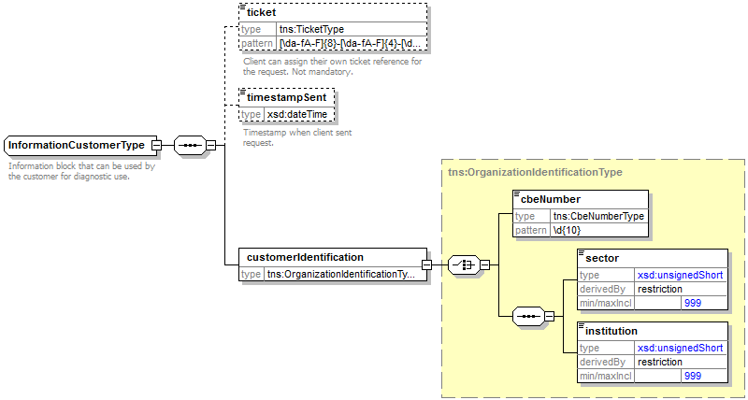
L’élément informationCustomer est fourni par le client en vue de s’identifier au niveau métier en fournissant son identification soit au niveau du réseau de la sécurité sociale, soit au niveau entreprise. Il peut contenir des références temporelles et métier.
L’identification de l’institution est définie dans un message:
- soit à l’aide de la combinaison secteur/institution pour les institutions de sécurité sociale
- soit à l’aide du numéro BCE pour les institutions ne faisant pas partie du réseau de la sécurité sociale ou encore les institutions pour lesquelles ce numéro BCE offre une valeur ajoutée par rapport à l'utilisation de secteur/institution

Identification de la BCSS [informationCBSS]
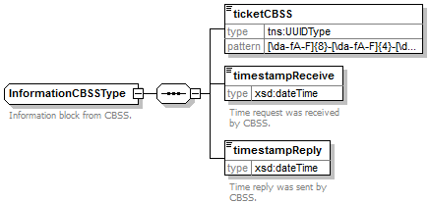
L’élément informationCBSS, facultatif dans la soumission, est complété par la BCSS et fournit les informations nécessaires au logging et au support.
Élément | Description
ticket | référence unique attribuée par la BCSS
timestampReceive | date et heure de réception de la soumission à la BCSS
timestampReply | date et heure d'envoi de la réponse auprès de la BCSS

Contexte légal de l’appel [legalContext]
L’élément legalContext permet de définir le contexte légal de la requête.

Statut de la réponse [status]
Voir [6].

NISS avec statut ‘annulé’ ou ‘remplacé’ [ssin]
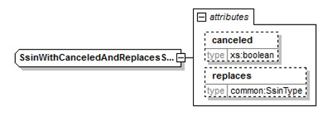
L’élément ssin est présent dans la réponse de la BCSS et indique le NISS sur la base duquel la demande a eu lieu ainsi que des informations relatives au statut de ce NISS dans les attributs:
Attribut | Description
canceled | Si cet élément est présent et a pour valeur ‘true’, le NISS a été annulé et ne peut pas être utilisé.
replaces | Si cet élément est présent, le NISS a été remplacé. Le NISS original est repris dans cet attribut et le nouveau NISS est contenu dans l’élément même.

Filtres de données [dataFilters]
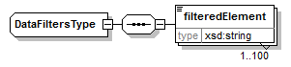
Élément | Description
filteredElement | Une expression ‘xpath’ qui indique quels éléments du schéma ont été filtrés sur la base des autorisations. L'indication est statique, c’est-à-dire qu'une expression est toujours présente lorsqu'il n’y a pas d’autorisation pour ce groupe, même si la donnée n’était pas présente. Voir aussi § 4.3.6.

Anomalies [anomalies]
Voir [6].

Statut et source par groupe de données
Tout groupe de données dans la réponse possède des attributs statut et source.
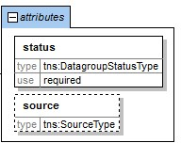
Attribut | Description
statut | Le statut du groupe de données.  - “DATA_FOUND”: Aucune donnée n’a été trouvée pour ce groupe  - “NO_DATA_FOUND”: Dans aucune des deux sources, des données n’ont été trouvées pour ce groupe  - “NOT_SUPPORTED”: la donnée n’existe pas pour le type de registre de la personne
source | Cet élément indique la source des données  - « NR »: les données proviennent du Registre national  - « CBSS »: les données proviennent des registres BCSS  - « BOTH »: les données proviennent des deux sources (et sont identiques dans ces sources)

Niveau de vérification
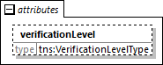
Dans les réponses, certaines données contiennent l’attribut ‘verificationLevel’ (voir [7]). Les valeurs possibles de ces attributs (niveaux de vérification) sont:
Niveau | Description
PROVEN | Les données proviennent d'un document officiel (ou numérique) primaire qui a été émis par une source authentique (gouvernement, municipalité, ...) et qui a été largement testé par un partenaire certifié ou avec la source authentique
VERIFIED | Les données proviennent d'un document officiel primaire ou secondaire qui a été (dans la mesure du possible) validé
UNVERIFIED | Les données proviennent d'un autre document officiel
UNSUPPORTED | Aucun document (numérique ou physique) n’a été utilisé pour prouver les données
UNRELIABLE | Les données proviennent d’un faux document

Les données concernées sont:
- Name | - genderCode
- Firstname (sequence=1) | - civilStateCode
- birthPlace.countryCode | - nationalityCode
- birthDate
- deceaseDate
- deceasePlace.countryCode

searchPersonInformationBySsin

Soumission
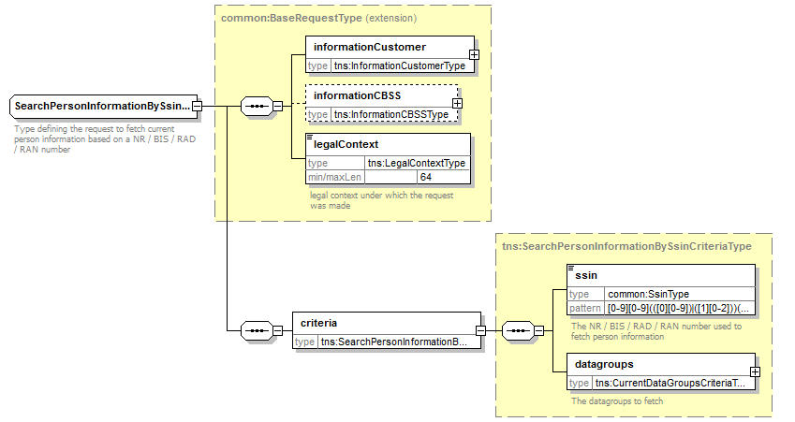
Élément |  | Description
informationCustomer |  | Informations de l'institution demanderesse, voir §6.1.1
informationCBSS |  | A ne pas remplir
legalContext |  | Cadre légal dans lequel la requête est soumise. Il s’agit d’une valeur fixe par cadre légal convenue entre la BCSS et l’institution demanderesse. Voir §6.1.3.
critères |  | Critères de recherche
 | ssin | NISS des données à caractère personnel demandées
 | datagroups | Les groupes de données souhaités

Groupes de données souhaités [critères]
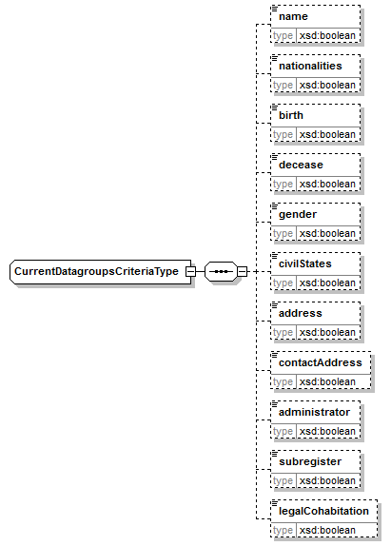
Élément | Description
name | Indication selon laquelle la consultation porte sur les données relatives au nom
nationalité | Indication selon laquelle la consultation porte sur les données relatives à la nationalité
birth | Indication selon laquelle la consultation porte sur les données relatives à la naissance
decease | Indication selon laquelle la consultation porte sur les données relatives au décès
gender | Indication selon laquelle la consultation porte sur les données relatives au sexe
civilStates | Indication selon laquelle la consultation porte sur les données relatives à l’état civil
address | Indication selon laquelle la consultation porte sur les données relatives à l’adresse
contactAddress | Indication selon laquelle la consultation porte sur les données relatives à l’adresse de contact
administrator | Indication selon laquelle la consultation porte sur les données relatives au gestionnaire
subregister | Indication selon laquelle la consultation porte sur des données du sous-registre du registre national
legalCohabitation | Indication selon laquelle la consultation porte sur les données relatives à la cohabitation légale

Réponse
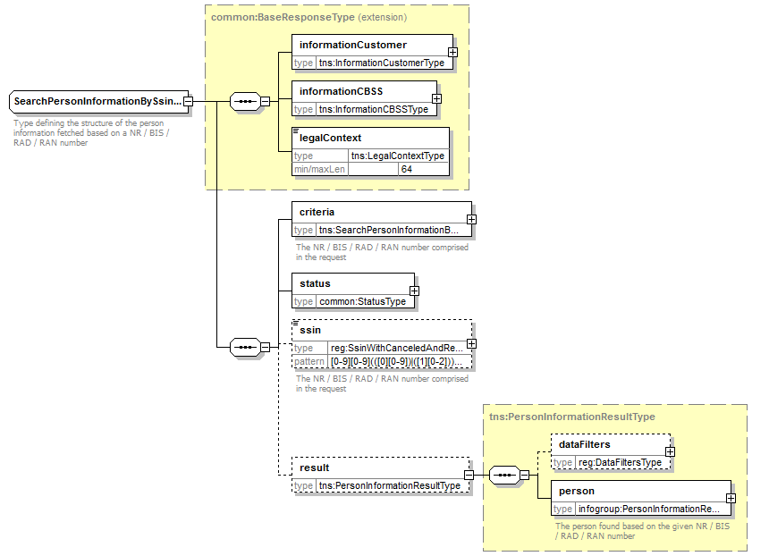
Élément |  | Description
informationCustomer |  | Repris de la soumission
informationCBSS |  | Informations de la BCSS, voir §6.1.2
legalContext |  | Repris de la soumission
criteria |  | Repris de la soumission
status |  | Le statut de la réponse, voir §6.1.4
ssin |  | Le NISS pour lequel la réponse est fournie
result
 | dataFilters | Les filtres appliqués
 | person | Les données à caractère personnel demandées

Données à caractère personnel [person]
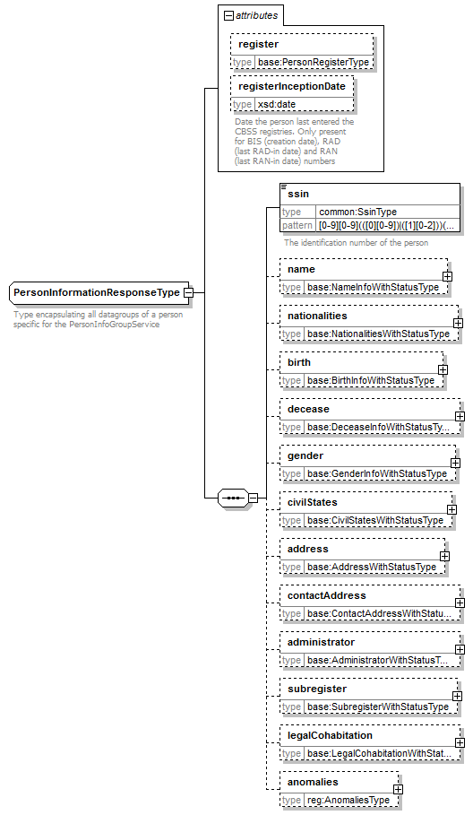
Élément |  | Description
register |  | Le registre dans lequel les données de la personne se trouvent (RN, RAD, BIS ou RAN)
registerInceptiondate |  | La date à laquelle une personne a été dernièrement enregistrée dans le RN ou les registres BCSS. Pour les personnes dans le RN et les numéros Bis, il s’agit de la date de la création; pour les personnes dans le registre RAD/RAN, de la dernière date de radiation selon la BCSS.
ssin |  | Le NISS actuel de la personne
name |  | Le nom de la personne
 | lastName | Le nom de famille
 | givenName | Le premier, deuxième et troisième prénom (optionnel)
 | inceptionDate | La date de prise de cours de la donnée
nationalities / nationality |  | Nationalité(s) de la personne
 | nationalityCode | Le code nationalité (code pays)
 | nationalityDescription | La description de la nationalité
 | inceptionDate | La date de prise de cours de la donnée
birth |  | Données relatives à la naissance
 | birthDate | La date de naissance
 | birthPlace | Le lieu de naissance (pays et localité)
 | actType | Type de pièce justificative pour la naissance
decease |  | Données relatives au décès, si d’application
 | deceaseDate | La date de décès
 | deceasePlace | Le lieu de décès (pays et localité)
gender |  | Le sexe de la personne
 | genderCode | Le sexe (« M » ou « F »)
 | inceptionDate | La date de prise de cours de la donnée
civilStates / civilState |  | Etat(s) civil(s) de la personne
 | civilStateCode | Le code de l’état civil
 | civilStateDescription | Les descriptions de l’état civil
 | partenaire | Données relatives au partenaire (en cas de mariage, divorce, ...)
 | location | Lieu de l’état civil (p.ex. en cas de mariage)
 | judgement | Données relatives au jugement, si d’application
 | transcription | Données relatives à la transcription du jugement, si d’application
 | inceptionDate | La date de prise de cours de la donnée
address |  | L’adresse de la personne, voir § 6.2.5
contactAddress |  | L’adresse de contact de la personne, voir § 6.2.6. Uniquement présent pour les numéros bis.
administrator |  | Informations relatives au gestionnaire (commune ou pays)
 | location | Données relatives à la commune de gestion ou au pays de gestion
 | specialNotion | Code spécial lorsqu’il ne s’agit pas d’un gestionnaire « ordinaire ». Les codes suivants peuvent être présents dans ce champ :  - 99995 (dispensé d’inscription)  - Tous les codes de radiation, si la radiation a déjà été introduite auprès du registre national, mais pas encore dans les registres BCSS (normalement uniquement possible le jour de la radiation même).  Pour la liste des codes de radiation voir [5].  Les codes 99994 (annulé) et 99990 (décédé) n’apparaîtront pas dans ce champ.
 | inceptionDate | La date de prise de cours de la donnée
subregister |  | Le sous-registre du registre national. Uniquement présent lorsque la personne figure dans le registre national.
 | subregisterCode | Le code du sous-registre
 | subregisterDescription | La description du sous-registre
 | inceptionDate | La date de prise de cours de la donnée
legalCohabitation |  | Le sous-registre du registre national.  Uniquement présent lorsque la personne figure dans le registre national. Seule la cohabitation légale actuelle sera communiquée, la cessation d'une cohabitation légale n’est pas considérée comme situation actuelle.
 | partenaire | Données du partenaire
 | registration | Données relatives à l’enregistrement de la cohabitation légale
 | inceptionDate | La date de prise de cours de la donnée
anomalies |  | Avertissement concernant des incohérences dans les données à caractère personnel

Remarques :
- La description de l’ensemble des codes (dans les différentes langues nationales) figure dans le CTMS (Code Table Management System)

Adresse [address]
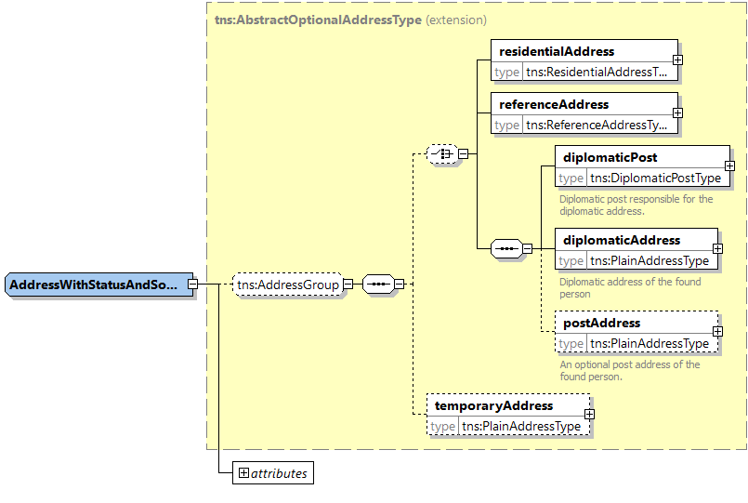
Élément | Description
residentialAddress | L’adresse de résidence en Belgique ou à l’étranger
referenceAddress | L’adresse de référence (en Belgique)
diplomaticPost | Les données de l’adresse diplomatique où l’adresse à l’étranger a été enregistrée
diplomaticAddress | L’adresse qui a été enregistrée via le poste diplomatique
postAddress | L’adresse postale communiquée pour des personnes résidant à l’étranger
temporaryAddress | L’adresse provisoire en Belgique ou à l’étranger (présente par exemple en cas de déclaration de changement d’adresse)

Ci-dessous les différentes combinaisons possibles sont donnés pour l’adresse actuelle dans le Registre National. Personnes dans les registres BCSS ne peuvent avoir qu’une adresse résidentielle à l’étranger avec éventuellement une adresse de contact.

Adresse résidentielle en Belgique | Adresse de référence | Poste diplomatique + adresse diplomatique | Adresse postale | Adresse provisoire en Belgique | Adresse provisoire à l’étranger
x
x |  |  |  | x
x |  |  |  |  | x
 | x
 | x |  |  | x
 | x |  |  |  | x
 |  | x
 |  | x |  | x
 |  | x |  |  | x
 |  | x | x
 |  | x | x | x
 |  | x | x |  | x
 |  |  |  | x
 |  |  |  |  | x
Veuillez noter que les adresses de contact peuvent uniquement être des adresses belges.

Adresse de résidence [residentialAddress]
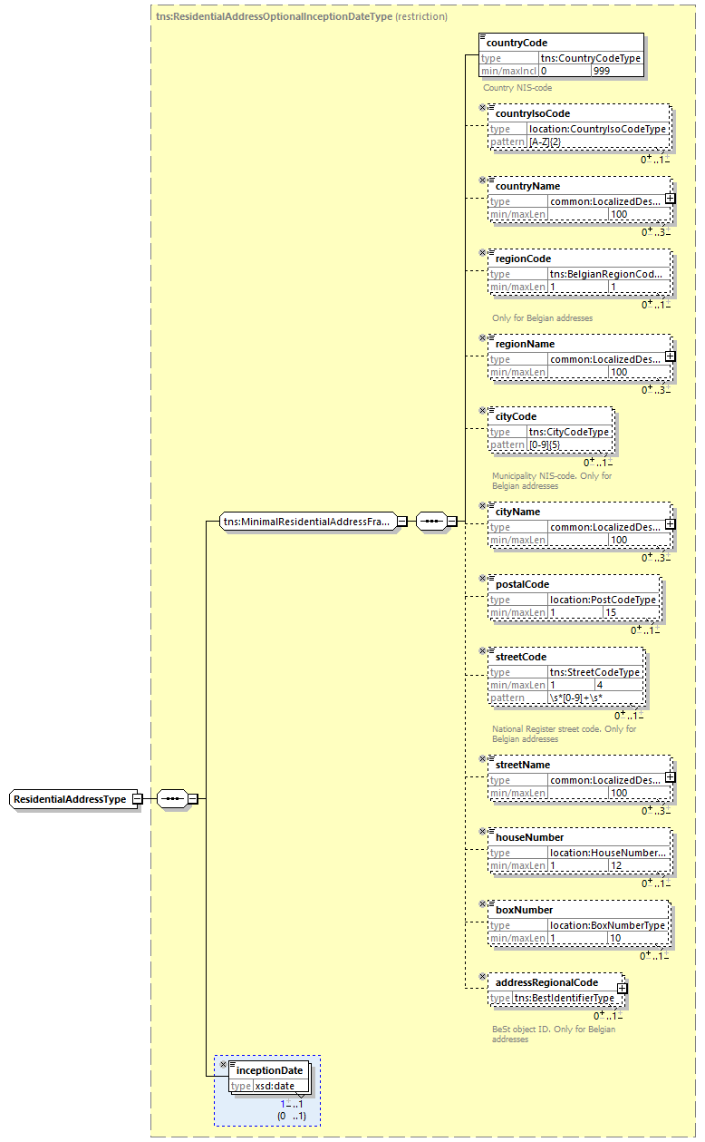
Les champs possibles sont différents pour une adresse belge et une adresse étrangère. Les champs applicables à une adresse à l’étranger sont indiqués dans la colonne « Etranger ». Les champs applicables à une adresse en Belgique dans l’ « ancien » format, sont indiqués dans la colonne « Intérieur - ancien ». Enfin, les champs applicables à une adresse en Belgique dans le format adresse BeSt sont indiqués dans la colonne « Intérieur BeSt ».
Élément | Description | Etranger | Intérieur - ancien | Intérieur BeSt
countryCode | Le code pays du pays (code INS) | ✓ | 150 | 150
countryIsoCode | Le code ISO du pays sous forme d’un code à 2 lettres (ISO 3166 alpha-2) | ✓ | ✓ | ✓
countryName | Le nom du pays | ✓ | ✓ | ✓
regionCode | Le code région de la région |  |  | ✓
regionName | La dénomination de la région |  |  | ✓
cityCode | Code commune (code INS) |  | ✓
cityName | Nom de la commune | ✓ | ✓ | ✓
postalCode | Code postal de la commune | ✓ | ✓ | ✓
streetCode | Code de la rue attribué par le Registre national |  | ✓
streetName | Nom de la rue | ✓ | ✓ | ✓
houseNumber | Numéro de la maison | ✓ | ✓ | ✓
boxNumber | Numéro de la boîte | ✓ | ✓ | ✓
addressRegionalCode | Un numéro d'identification unique de l’adresse au sein de la source authentique régionale |  |  | ✓
inceptionDate | Date de prise de cours de la donnée | ✓ | ✓ | ✓

Adresse auprès du poste diplomatique [diplomaticPost]
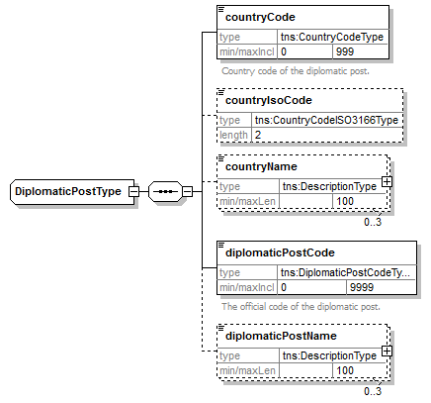
Élément | Description
countryCode | Le code pays du pays (code INS)
countryIsoCode | Le code ISO à 2 lettres du pays (ISO 3166 alpha-2)
countryName | Le nom du pays
diplomaticPostCode | Le code INS du poste diplomatique
diplomaticPostName | La description du poste diplomatique

Adresse non-structurée [diplomaticAddress, postAddress, temporaryAddress]

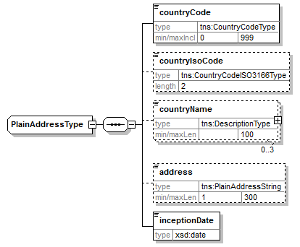

Élément | Description
countryCode | Le code pays du pays (code INS)
countryIsoCode | Le code ISO à 2 lettres du pays (ISO 3166 alpha-2)
countryName | Le nom du pays
address | L’adresse dans le pays, sous forme non-structurée
inceptionDate | La date de prise de cours de la donnée

Adresse de référence [referenceAddress]
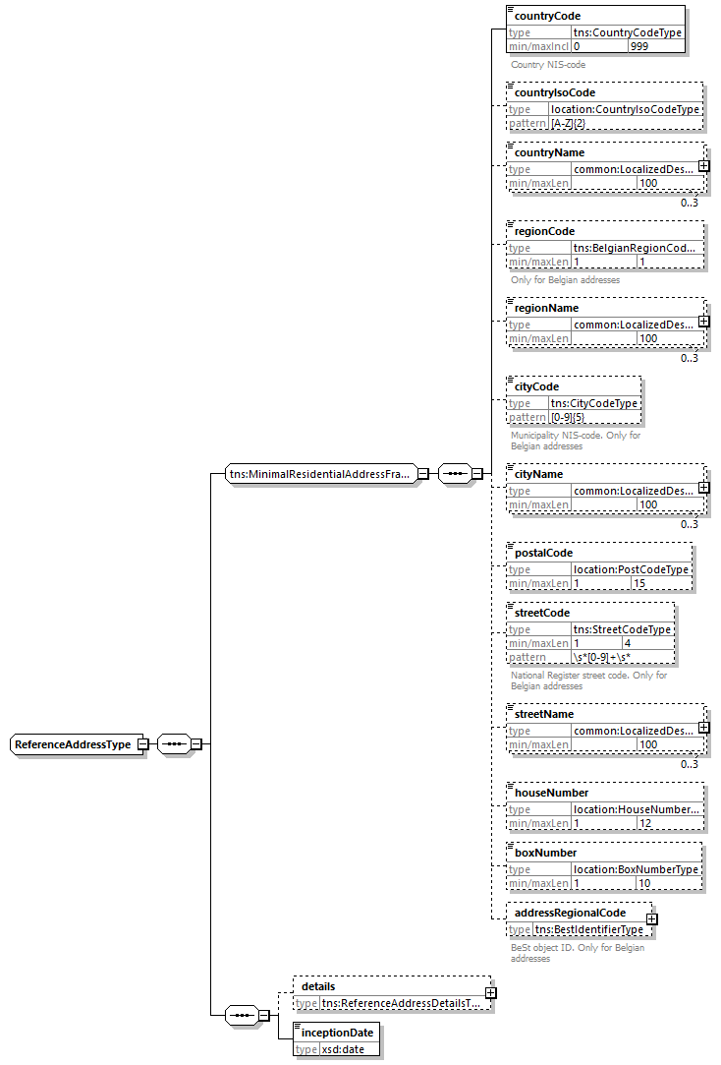
Élément | Description
countryCode | Le code pays du pays (code INS)
countryIsoCode | Le code ISO du pays sous forme d’un code à 2 lettres (ISO 3166 alpha-2)
countryName | Le nom du pays
regionCode | Le code région de la région
regionName | La dénomination de la région
cityCode | Code commune (code INS)
cityName | Nom de la commune
postalCode | Code postal de la commune
streetCode | Code de la rue attribué par le Registre national
streetName | Nom de la rue
houseNumber | Numéro de la maison
boxNumber | Numéro de la boîte
addressRegionalCode | Un numéro d'identification unique de l’adresse au sein de la source authentique régionale
Details | Les détails d’ adresse référence, absent de la recherche phonétique
inceptionDate | Date de prise de cours de la donnée

Détails de l'adresse de référence [referenceAddressDetails]
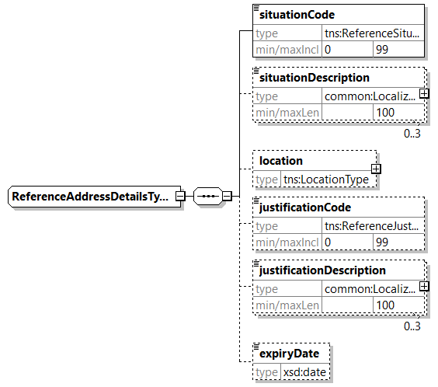
element | beschrijving
situationCode | Code qui correspond à une catégorie/situation dans laquelle se trouve la personne.
situationDescription | Une catégorie/situation dans laquelle se trouve la personne.
location | La municipalité impliquée
justificationCode | Code correspondant à une raison pour laquelle une adresse de référence a été attribuée
justificationDescription | Description de la raison pour laquelle une adresse de référence a été attribuée
expiryDate | La date de fin prévue du statut de l'adresse de référence.

Adresse de contact [contactAddress]
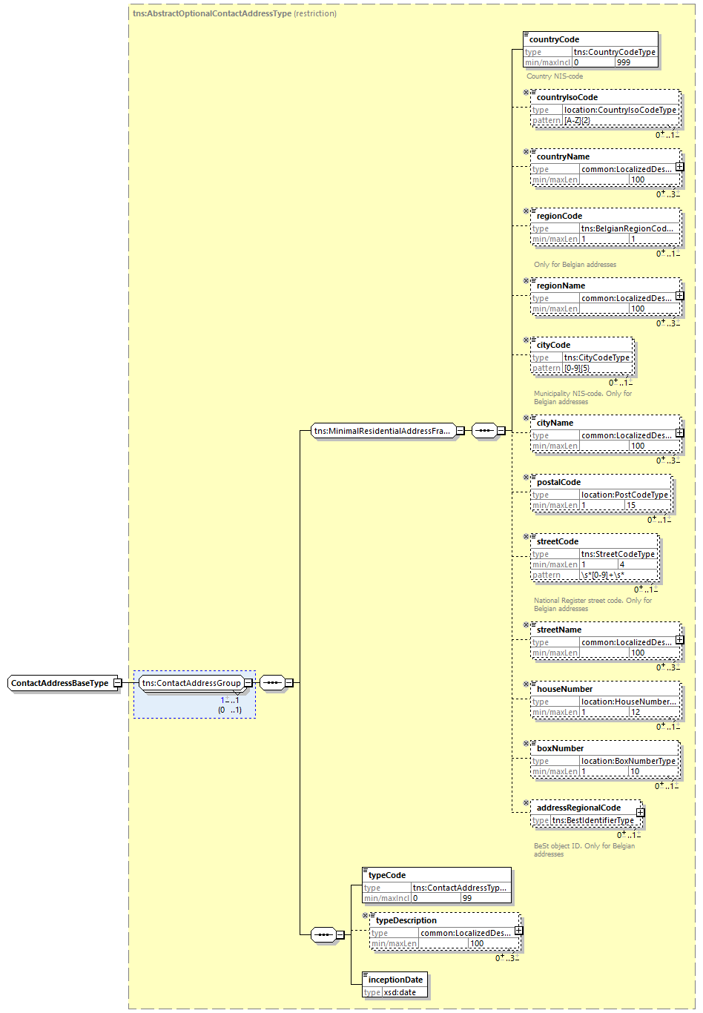
Élément | Description
(Tous les champs d'adresse) | Voir « ResidentialAdddress »
typeCode | Code du type d’adresse de contact
typeDescription | Type d’adresse de contact

Enregistrement cohabitation légale [legalCohabitation/registration]
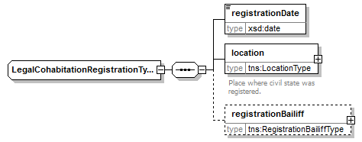
Élément |  | Description
registrationDate |  | Date de déclaration
location |  | Lieu de déclaration
registrationBailiff |  | Contrat notarié (avant le 1/09/2015)
 | bailiffName | Nom du notaire
 | location | Lieu du contrat

Lieu [birthPlace, deceasePlace, civilState/location]

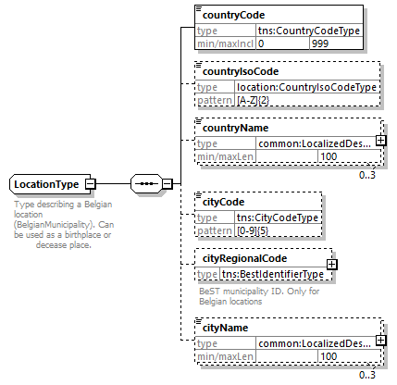
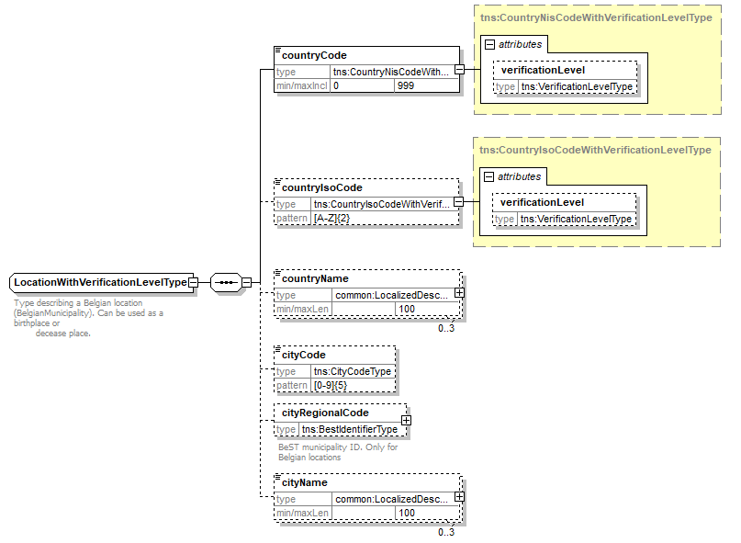

Élément | Description
countryCode | Le code pays du pays (code INS)
countryIsoCode | Le code ISO à 2 lettres du pays (ISO 3166 alpha-2)
countryName | Le nom du pays
cityCode | Code commune (code INS)
cityRegionalCode | BeST gemeente id
cityName | Nom de la commune / localité

Partneraire [civilState/partner, legalCohabitation/partner]
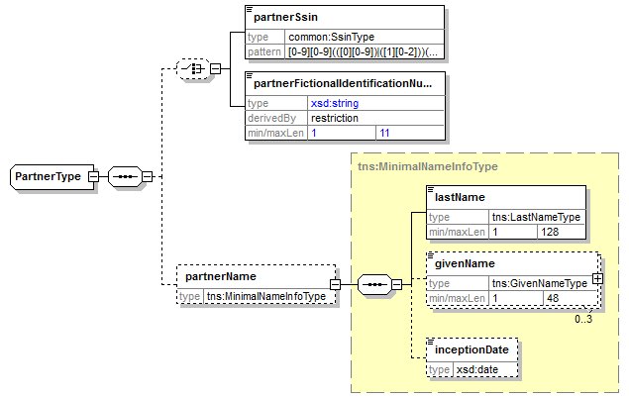
Élément |  | Description
partnerSsin |  | Le NISS du partenaire
partnerFictionalIdentificationNumber |  | Le numéro d’identification fictif du partenaire, si le partenaire n’a pas de numéro de registre national
partnerName |  | Nom du partenaire, toujours présent s’il s’agit d’un numéro d’identification fictif
 | lastName | Nom de famille du partenaire
 | givenName | Prénom(s) du partenaire
 | inceptionDate | Date de prise de cours du nom, généralement absent

searchPersonInformationHistoryBySsin

Soumission
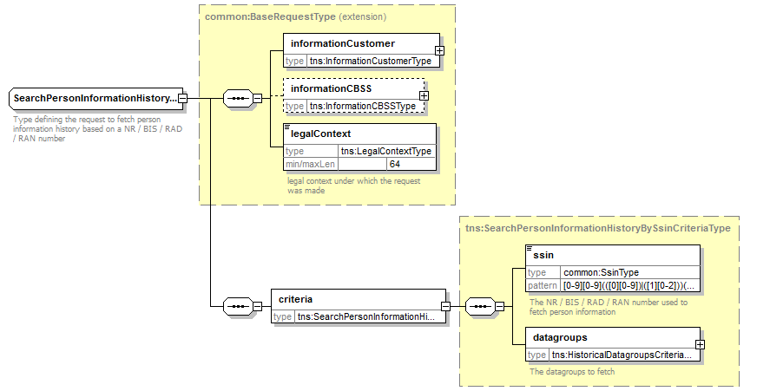
Élément |  | Description
informationCustomer |  | Informations de l'institution demanderesse, voir §6.1.1
informationCBSS |  | A ne pas remplir
legalContext |  | Cadre légal dans lequel la requête est soumise. Il s’agit d’une valeur fixe par cadre légal convenue entre la BCSS et l’institution demanderesse. Voir §6.1.3.
critères |  | Critères de recherche
 | ssin | NISS des données à caractère personnel demandées
 | datagroups | Les groupes de données souhaités

Groupes de données souhaités [criteria]
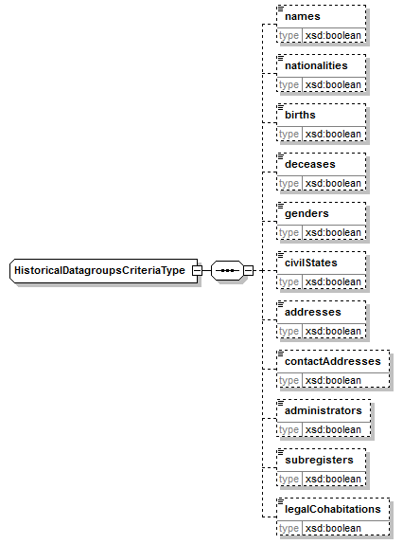
Élément | Description
names | Indication selon laquelle la consultation porte sur les données relatives au nom
nationalities | Indication selon laquelle la consultation porte sur les données relatives à la nationalité
birth | Indication selon laquelle la consultation porte sur les données relatives à la naissance
deceases | Indication selon laquelle la consultation porte sur les données relatives au décès
genders | Indication selon laquelle la consultation porte sur les données relatives au sexe
civilStates | Indication selon laquelle la consultation porte sur les données relatives à l’état civil
addresses | Indication selon laquelle la consultation porte sur les données relatives à l’adresse
contactAddresses | Indication selon laquelle la consultation porte sur les données relatives à l’adresse de contact
administrators | Indication selon laquelle la consultation porte sur les données relatives au gestionnaire
subregisters | Indication selon laquelle la consultation porte sur des données du sous-registre du registre national
legalCohabitation | Indication selon laquelle la consultation porte sur les données relatives à la cohabitation légale

Réponse
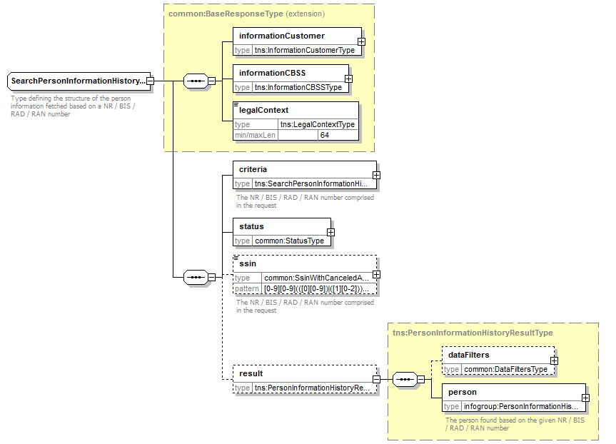
Élément |  | Description
informationCustomer |  | Repris de la soumission
informationCBSS |  | Informations de la BCSS, voir §6.1.2
legalContext |  | Repris de la soumission
criteria |  | Repris de la soumission
status |  | Le statut de la réponse, voir §6.1.4
ssin |  | Le NISS pour lequel la réponse est fournie
result
 | dataFilters | Les filtres appliqués
 | person | L’historique des données à caractère personnel demandé

Données à caractère personnel [person]
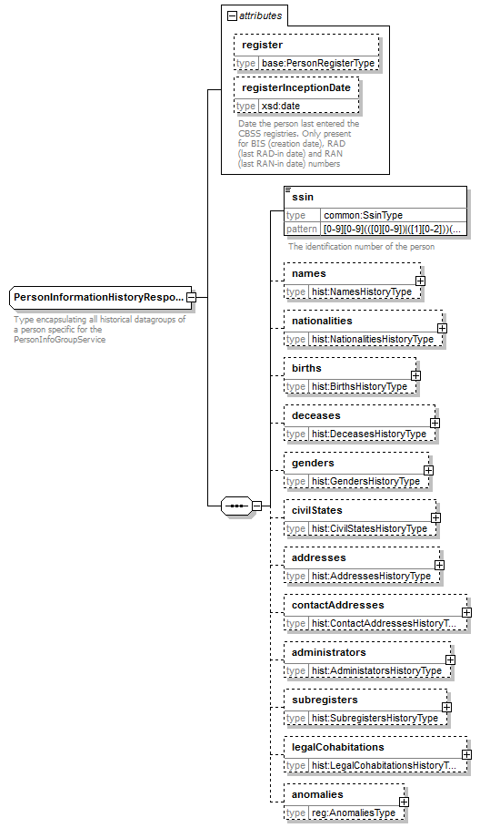

Élément | Description
register | Le registre dans lequel les données actuelles de la personne se trouvent (RN, BIS ou RAD)
registerInceptionDate | La date à laquelle une personne a été dernièrement enregistrée dans le RN ou les registres BCSS. Pour les personnes dans le RN et les numéros Bis, il s’agit de la date de la création; pour les personnes dans le registre RAD/RAN, de la dernière date de radiation selon la BCSS.
ssin | Le NISS actuel de la personne.
names | Les noms actuels et historiques de la personne, avec facultativement 1 à 3 prénoms et la date de prise de cours
nationalities | Toutes les nationalités actuelles et historiques de la personne : code pays, descriptions et date de prise de cours
births | Informations relatives à la naissance de toutes les sources authentiques : date de naissance et lieu de naissance
deceases | Informations relatives au décès de toutes les sources authentiques : date et lieu de décès
genders | Informations relatives au sexe de la personne de toutes les sources authentiques, tant actuelles que historiques, avec la date de prise de cours
civilStates | Tous les états civils actuels et historiques de la personne, avec les descriptions et éventuellement un partenaire et un code de lieu
addresses | - Adresses actuelles et historiques de la personne :  - Adresse en Belgique (residentialAddress avec countryCode = 150)  - Adresse à l’étranger (residentialAddress)  - Adresse diplomatique avec responsable poste diplomatique et éventuellement adresse postale  - Eventuellement une adresse temporaire (en Belgique uniquement actuelle)
administrators | Informations actuelles et historiques du registre national relatives au gestionnaires (commune ou pays) des données
subregisters | Sous-registres actuels et historiques du registre national
legalCohabitation | Informations actuelles et historiques du registre national relatives aux partenaires avec lesquels la personne a cohabité légalement et les données relatives à l’enregistrement du contrat (lieu, date, notaire)
anomalies | Avertissement concernant des incohérences dans les données à caractère personnel

searchPersonInformationBySsinAndDate

Soumission
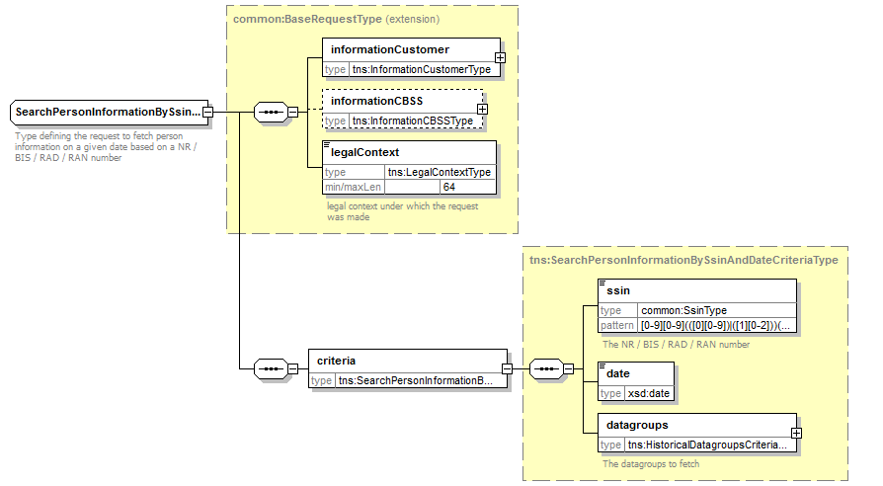
Élément |  | Description
informationCustomer |  | Informations de l'institution demanderesse, voir §6.1.1
informationCBSS |  | A ne pas remplir
legalContext |  | Cadre légal dans lequel la requête est soumise. Il s’agit d’une valeur fixe par cadre légal convenue entre la BCSS et l’institution demanderesse. Voir §6.1.3.
criteria |  | Critères de recherche
 | ssin | NISS des données à caractère personnel demandées
 | date | La date de la situation souhaitée
 | datagroups | Les groupes de données souhaités

Les groupes de données souhaités
Voir §6.3.2.

Réponse
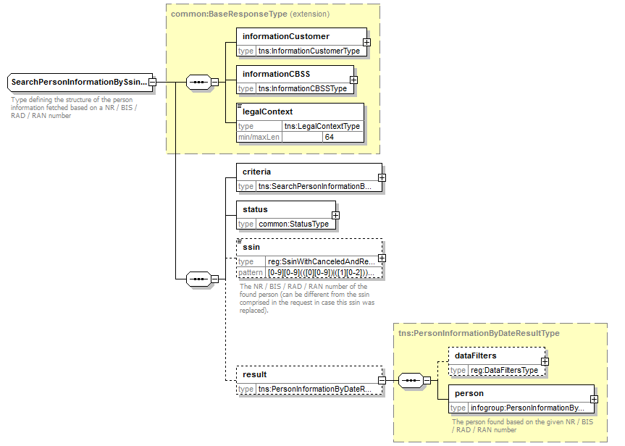
Élément |  | Description
informationCustomer |  | Repris de la soumission
informationCBSS |  | Informations de la BCSS, voir §6.1.2
legalContext |  | Repris de la soumission
criteria |  | Repris de la soumission
status |  | Le statut de la réponse, voir §6.1.4
ssin |  | Le NISS pour lequel la réponse est fournie
result
 | dataFilters | Les filtres appliqués
 | person | L’historique des données à caractère personnel demandé

Données à caractère personnel [person]
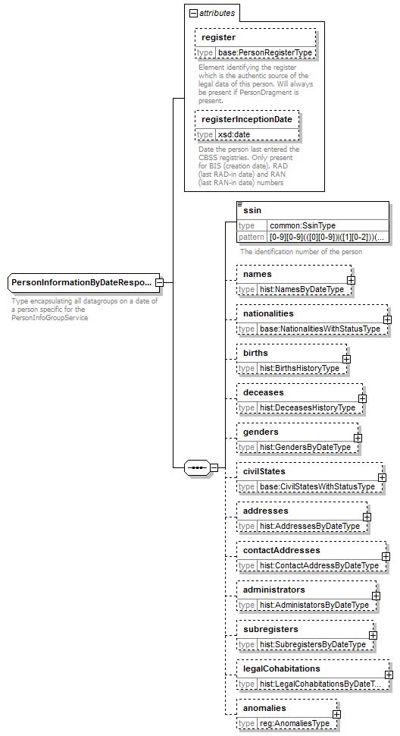
Élément | Description
register | Le registre dans lequel les données actuelles de la personne se trouvent (RN, BIS ou RAD)
registerInceptionDate | La date à laquelle une personne a été dernièrement enregistrée dans le RN ou les registres BCSS. Pour les personnes dans le RN et les numéros Bis, il s’agit de la date de la création; pour les personnes dans le registre RAD/RAN, de la dernière date de radiation selon la BCSS.
ssin | Le NISS actuel de la personne.
names | Les noms de la personne dans toutes les sources authentiques, à la date demandée
nationalities | Informations relatives aux nationalités dans toutes les sources authentiques, à la date demandée
births | Informations relatives à la naissance dans toutes les sources authentiques, à la date demandée
deceases | Informations relatives au décès dans toutes les sources authentiques, à la date demandée
genders | Informations relatives au sexe de la personne dans toutes les sources authentiques, à la date demandée
civilStates | Informations relatives aux états civils dans toutes les sources authentiques, à la date demandée
addresses | - Informations relatives à l’adresse dans toutes les sources authentiques, à la date demandée
administrators | Informations relatives au gestionnaire (commune ou pays) dans le registre national, à la date demandée
subregisters | Situation des sous-registres du registre national, à la date demandée
legalCohabitation | Informations du registre national relatives aux partenaires avec lesquels la personne a cohabité légalement, à la date demandée
anomalies | Avertissement concernant des incohérences dans les données à caractère personnel

Fault
Voir [6].

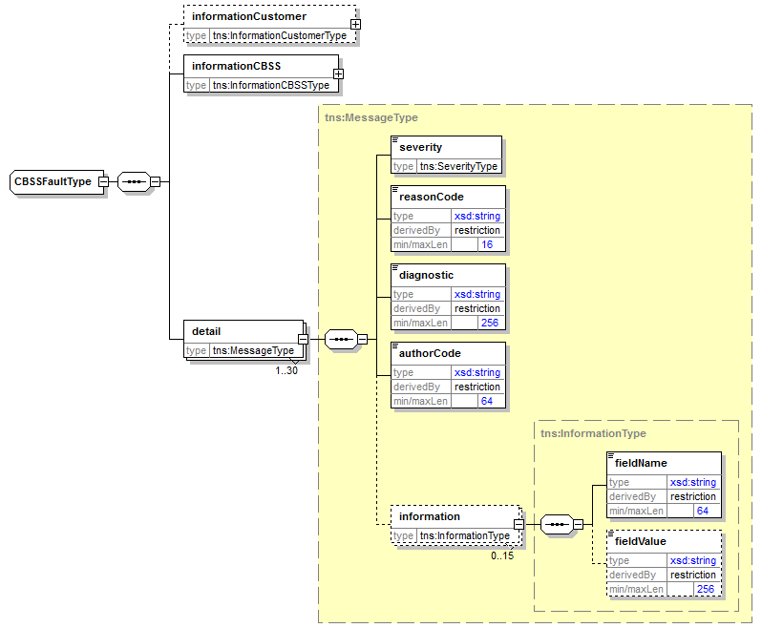

Statut et codes retour
Voir [6].

Disponibilité et performance
La BCSS ne donne pas de SLA pour les délais de réponse et la disponibilité des services web vu qu’ils dépendent de la source authentique, concernant laquelle la BCSS n’a aucune compétence ni responsabilité.
Pour la partie du traitement qui est effectuée en interne à la BCSS, la BCSS garantit une disponibilité de 98 % et les délais de traitement suivants : 90% < 1 seconde et 95% < 2 secondes. L’accès au registre national et aux registres BCSS n’est pas compris dans ces délais de traitement.
Le délai d’accès aux registres BCSS dépend du nombre de données consultées et du nombre d’étapes de traitement.
En cas d'interruption de la prestation de services du registre national ou de la connexion au registre national, il est possible que nous interrompions prématurément les connexions et ce afin d’éviter une surcharge des systèmes. Dans ce cas, l’erreur communiquée est identique à celle communiquée lorsque l’accès au registre national a réussi mais qu’un problème technique est survenu (p.ex. time-out).

En cas de problèmes
Contactez le service desk
- par téléphone au numéro 02-741 84 00 entre 8h et 16h30 les jours ouvrables,
- par mail à : servicedesk@ksz-bcss.fgov.be.
et communiquez les informations suivantes :
- messages SOAP (requête et réponse)
- ticket du message, à savoir le ticket BCSS (de préférence) ou la référence du message ajoutée par le client
- date et heure de la consultation
- URL et nom du service ainsi qu’environnement
- L’environnement dans lequel le problème se produit (acceptation ou production)
- Vous trouverez davantage d’informations sur le service desk sur notre site web.

Bonnes pratiques

Validation par rapport à WSDL
Nous demandons aux partenaires d’effectuer une validation de chaque message par rapport au fichier WSDL. Tout message qui ne satisfait pas au contrat du service sera en effet refusé.

Format date
Il est conseillé de ne pas ajouter de fuseau horaire ou « Z » dans les champs de dates au format « xs:date ». Dans certains contextes/programmes, il se peut que le fuseau horaire soit pris en compte, avec pour résultat une autre date que la date visée.

Exemples de messages

searchPersonInformationBySsin

Requête
<soapenv:Envelope xmlns:soapenv="http://schemas.xmlsoap.org/soap/envelope/" xmlns:v2="http://kszbcss.fgov.be/intf/registries/PersonInfoGroupService/v2">
<soapenv:Header/>
<soapenv:Body>
<v2:searchPersonInformationBySsinRequest>
<informationCustomer>
<customerIdentification>
<cbeNumber>********31</cbeNumber>
</customerIdentification>
</informationCustomer>
<legalContext>***************</legalContext>
<criteria>
<ssin>*********46</ssin>
<datagroups>
<name>true</name>
<birth>true</birth>
<gender>true</gender>
<address>true</address>
<contactAddress>true</contactAddress>
</datagroups>
</criteria>
</v2:searchPersonInformationBySsinRequest>
</soapenv:Body>
</soapenv:Envelope>

Réponse
<soap:Envelope xmlns:soap="http://schemas.xmlsoap.org/soap/envelope/">
<soap:Header/>
<soap:Body>
<external:searchPersonInformationBySsinResponse xmlns:external="http://kszbcss.fgov.be/intf/registries/PersonInfoGroupService/v2">
<informationCustomer>
<customerIdentification>
<cbeNumber>********31</cbeNumber>
</customerIdentification>
</informationCustomer>
<informationCBSS>
<ticketCBSS>de0f2754-633b-495a-99d6-07ad8f09bd06</ticketCBSS>
<timestampReceive>2018-10-24T14:20:46.883Z</timestampReceive>
<timestampReply>2018-10-24T14:20:47.713Z</timestampReply>
</informationCBSS>
<legalContext>***************</legalContext>
<criteria>
<ssin>*********46</ssin>
<datagroups>
<name>true</name>
<birth>true</birth>
<gender>true</gender>
<address>true</address>
<contactAddress>true</contactAddress>
</datagroups>
</criteria>
Statut:
<value>DATA_FOUND</value>
<code>MSG00000</code>
<description>Treatment successful</description>
</status>
<ssin>*********46</ssin>
<result>
<person register="BIS" registerInceptionDate="2012-07-12">
<ssin>*********46</ssin>
<name status="DATA_FOUND" source="CBSS">
<lastName verificationlevel=”VERIFIED”>*************</lastName>
<givenName sequence="1" verificationlevel=”VERIFIED”>******</givenName>
<givenName sequence="2">******</givenName>
<inceptionDate>****-**-**</inceptionDate>
</name>
<birth status="DATA_FOUND" source="CBSS">
<birthdate verificationlevel=”VERIFIED”>****-**-**</birthDate>
<birthPlace>
<countryCode verificationlevel=”VERIFIED >121</countryCode>
<countryName language="FR">Norvège</countryName>
<countryName language="NL">Noorwegen</countryName>
<countryName language="DE">Norwegen</countryName>
<cityName>Oslo</cityName>
</birthPlace>
</birth>
<gender status="DATA_FOUND" source="CBSS">
<genderCode verificationlevel=”UNSUPPORTED”>M</genderCode>
<inceptionDate>****-**-**</inceptionDate>
</gender>
<address status="NO_DATA_FOUND"/>
<contactAddress status="DATA_FOUND" source="CBSS">
<countryCode>150</countryCode>
<countryIsoCode>BE</countryIsoCode>
<countryName language="FR">Belgique</countryName>
<countryName language="NL">België</countryName>
<countryName language="DE">Belgien</countryName>
<cityCode>23064</cityCode>
<cityName language="NL">Pepingen</cityName>
<postalCode>1670</postalCode>
<streetCode>***</streetCode>
<streetName language="NL">*************</streetName>
<houseNumber>***</houseNumber>
<typeCode>99</typeCode>
<typeDescription language="NL">Onbekend</typeDescription>
<typeDescription language="FR">Inconnu</typeDescription>
<inceptionDate>****-**-**</inceptionDate>
</contactAddress>
</person>
</result>
</external:searchPersonInformationBySsinResponse>
</soap:Body>
</soap:Envelope>

Fault
<soapenv:Envelope xmlns:soapenv="http://schemas.xmlsoap.org/soap/envelope/">
<soapenv:Body>
<soapenv:Fault>
<faultcode>soapenv:Server</faultcode>
<faultstring>Internal error</faultstring>
<faultactor>http://www.ksz-bcss.fgov.be/</faultactor>
<detail>
<n1:searchPersonInformationBySsinFault xmlns:n1="http://kszbcss.fgov.be/intf/registries/PersonInfoGroupService/v2">
<informationCustomer>
<customerIdentification>
<cbeNumber>********31</cbeNumber>
</customerIdentification>
</informationCustomer>
<informationCBSS>
<ticketCBSS>0b06feaf-0908-4e2e-92ae-b2d476259328</ticketCBSS>
<timestampReceive>2018-11-08T08:57:34.147Z</timestampReceive>
<timestampReply>2018-11-08T08:57:35.259Z</timestampReply>
</informationCBSS>
<detail>
<severity>FATAL</severity>
<reasonCode>MSG00003</reasonCode>
<diagnostic>Internal error</diagnostic>
<authorCode>http://www.ksz-bcss.fgov.be/</authorCode>
</detail>
</n1:searchPersonInformationBySsinFault>
</detail>
</soapenv:Fault>
</soapenv:Body>
</soapenv:Envelope>

searchPersonInformationHistoryBySsin

Requête
<soapenv:Envelope xmlns:soapenv="http://schemas.xmlsoap.org/soap/envelope/" xmlns:v2="http://kszbcss.fgov.be/intf/registries/PersonInfoGroupService/v2">
<soapenv:Header/>
<soapenv:Body>
<v2:searchPersonInformationHistoryBySsinRequest>
<informationCustomer>
<customerIdentification>
<cbeNumber>********31</cbeNumber>
</customerIdentification>
</informationCustomer>
<legalContext>***************</legalContext>
<criteria>
<ssin>*********42</ssin>
<datagroups>
<names>true</names>
<nationalities>true</nationalities>
<genders>true</genders>
<civilStates>true</civilStates>
<addresses>true</addresses>
<contactAddresses>true</contactAddresses>
<subregisters>true</subregisters>
</datagroups>
</criteria>
</v2:searchPersonInformationHistoryBySsinRequest>
</soapenv:Body>
</soapenv:Envelope>

Réponse
<soap:Envelope xmlns:soap="http://schemas.xmlsoap.org/soap/envelope/">
<soap:Header/>
<soap:Body>
<external:searchPersonInformationHistoryBySsinResponse xmlns:external="http://kszbcss.fgov.be/intf/registries/PersonInfoGroupService/v2">
<informationCustomer>
<customerIdentification>
<cbeNumber>********31</cbeNumber>
</customerIdentification>
</informationCustomer>
<informationCBSS>
<ticketCBSS>7512ef38-e7d1-4d54-af29-101db17573cc</ticketCBSS>
<timestampReceive>2018-10-24T14:32:32.027Z</timestampReceive>
<timestampReply>2018-10-24T14:32:32.631Z</timestampReply>
</informationCBSS>
<legalContext>***************</legalContext>
<criteria>
<ssin>*********42</ssin>
<datagroups>
<names>true</names>
<nationalities>true</nationalities>
<genders>true</genders>
<civilStates>true</civilStates>
<addresses>true</addresses>
<contactAddresses>true</contactAddresses>
<subregisters>true</subregisters>
<legalCohabitations>true</legalCohabitations>
</datagroups>
</criteria>
Statut:
<value>DATA_FOUND</value>
<code>MSG00000</code>
<description>Treatment successful</description>
</status>
<ssin>*********42</ssin>
<result>
<person register="RAD" registerInceptionDate="2009-06-30">
<ssin>*********42</ssin>
<names status="DATA_FOUND">
<name source="BOTH">
<lastName verificationlevel=”VERIFIED”>*****</lastName>
<givenName sequence="1" verificationlevel=”VERIFIED”>******</givenName>
<inceptionDate>1994-**-**</inceptionDate>
</name>
</names>
<nationalities status="DATA_FOUND">
<nationality source="CBSS">
<nationalityCode verificationlevel=”VERIFIED”>111</nationalityCode>
<nationalityDescription language="FR">France</nationalityDescription>
<nationalityDescription language="NL">Frankrijk</nationalityDescription>
<nationalityDescription language="DE">Frankreich</nationalityDescription>
<inceptionDate>2010-**-**</inceptionDate>
</nationality>
<nationality source="NR">
<nationalityCode verificationlevel=”UNSUPPORTED”>111</nationalityCode>
<nationalityDescription language="FR">France</nationalityDescription>
<nationalityDescription language="NL">Frankrijk</nationalityDescription>
<nationalityDescription language="DE">Frankreich</nationalityDescription>
<inceptionDate>1998-**-**</inceptionDate>
</nationality>
<nationality source="NR">
<nationalityCode verificationlevel=”UNSUPPORTED”>169</nationalityCode>
<nationalityDescription language="FR">Yougoslavie</nationalityDescription>
<nationalityDescription language="NL">Joegoslavië</nationalityDescription>
<nationalityDescription language="DE">Jugoslawien</nationalityDescription>
<inceptionDate>1994-**-**</inceptionDate>
<expiryDate>1998-**-**</expiryDate>
</nationality>
</nationalities>
<genders status="DATA_FOUND">
<gender source="NR">
<genderCode verificationlevel=”VERIFIED”>F</genderCode>
</gender>
<gender source="CBSS">
<genderCode verificationlevel=”VERIFIED”>F</genderCode>
<inceptionDate>2010-**-**</inceptionDate>
</gender>
</genders>
<civilStates status="DATA_FOUND">
<civilState source="NR">
<civilStateCode verificationlevel=”VERIFIED”>10</civilStateCode>
<civilStateDescription language="FR">Célibataire</civilStateDescription>
<civilStateDescription language="NL">Ongehuwd</civilStateDescription>
<inceptionDate>1994-**-**</inceptionDate>
</civilState>
<civilState source="CBSS">
<civilStateCode verificationlevel=”VERIFIED”>20</civilStateCode>
<civilStateDescription language="FR">Marié</civilStateDescription>
<civilStateDescription language="NL">Gehuwd</civilStateDescription>
<inceptionDate>2016-**-**</inceptionDate>
<expiryDate>2017-**-**</expiryDate>
</civilState>
<civilState source="CBSS">
<civilStateCode verificationlevel=”VERIFIED”>10</civilStateCode>
<civilStateDescription language="FR">Célibataire</civilStateDescription>
<civilStateDescription language="NL">Ongehuwd</civilStateDescription>
<inceptionDate>1994-**-**</inceptionDate>
<expiryDate>2016-**-**</expiryDate>
</civilState>
</civilStates>
<addresses status="DATA_FOUND">
<address source="CBSS">
<residentialAddress>
<countryCode>111</countryCode>
<countryName language="FR">France</countryName>
<countryName language="NL">Frankrijk</countryName>
<countryName language="DE">Frankreich</countryName>
<cityName>LYON</cityName>
<streetName>RUE VAUBAN</streetName>
<houseNumber>*</houseNumber>
<inceptionDate>2017-**-**</inceptionDate>
</residentialAddress>
</address>
</addresses>
<contactAddresses status="DATA_FOUND">
<contactAddress source="NR">
<countryCode>150</countryCode>
<countryIsoCode>BE</countryIsoCode>
<countryName language="FR">Belgique</countryName>
<countryName language="NL">België</countryName>
<countryName language="DE">Belgien</countryName>
<cityCode>21009</cityCode>
<cityName language="FR">Ixelles</cityName>
<cityName language="NL">Elsene</cityName>
<postalCode>1050</postalCode>
<streetCode>2410</streetCode>
<streetName language="FR">Rue de la Paix</streetName>
<streetName language="NL">Vredestraat</streetName>
<houseNumber>**</houseNumber>
<boxNumber>****</boxNumber>
<typeCode>99</typeCode>
<typeDescription language="NL">Onbekend</typeDescription>
<typeDescription language="FR">Inconnu</typeDescription>
<inceptionDate>1996-**-**</inceptionDate>
<expiryDate>2009-**-**</expiryDate>
</contactAddress>
<contactAddress source="NR">
<countryCode>150</countryCode>
<countryIsoCode>BE</countryIsoCode>
<countryName language="FR">Belgique</countryName>
<countryName language="NL">België</countryName>
<countryName language="DE">Belgien</countryName>
<cityCode>21009</cityCode>
<cityName language="FR">Ixelles</cityName>
<cityName language="NL">Elsene</cityName>
<postalCode>1050</postalCode>
<streetCode>950</streetCode>
<streetName language="FR">Rue de Stassart</streetName>
<streetName language="NL">de Stassartstraat</streetName>
<houseNumber>**</houseNumber>
<boxNumber>****</boxNumber>
<typeCode>99</typeCode>
<typeDescription language="NL">Onbekend</typeDescription>
<typeDescription language="FR">Inconnu</typeDescription>
<inceptionDate>1994-**-**</inceptionDate>
<expiryDate>1996-**-**</expiryDate>
</contactAddress>
</contactAddresses>
<subregisters status="DATA_FOUND">
<subregister source="NR">
<subregisterCode>2</subregisterCode>
<subregisterDescription language="FR">registre de population</subregisterDescription>
<subregisterDescription language="NL">bevolkingsregister</subregisterDescription>
<inceptionDate>1994-**-**</inceptionDate>
</subregister>
</subregisters>
<legalCohabitations status="DATA_FOUND">
<legalCohabitation source="NR">
<partner>
<partnerSsin>***********</partnerSsin>
<partnerName>
<lastName>*****</lastName>
<givenName sequence="1">*****</givenName>
<givenName sequence="2">*****</givenName>
</partnerName>
</partner>
<registration>
<registrationDate>2011-**-**</registrationDate>
<location>
<countryCode>150</countryCode>
<countryName language="FR">Belgique</countryName>
<countryName language="NL">België</countryName>
<countryName language="DE">Belgien</countryName>
<cityCode>41063</cityCode>
<cityName language="NL">Sint-Lievens-Houtem</cityName>
</location>
<registrationBailiff>
<bailiffName>******* ********</bailiffName>
<location>
<countryCode>150</countryCode>
<countryName language="FR">Belgique</countryName>
<countryName language="NL">België</countryName>
<countryName language="DE">Belgien</countryName>
<cityCode>41027</cityCode>
<cityName language="NL">Herzele</cityName>
</location>
</registrationBailiff>
</registration>
<inceptionDate>2011-**-**</inceptionDate>
<expiration>
<expiryDate>2014-**-**</expiryDate>
<reasonCode>3</reasonCode>
<reasonDescription language="FR">déclaration de commun accord</reasonDescription>
<reasonDescription language="NL">onderlinge overeenstemming</reasonDescription>
<location>
<countryCode>150</countryCode>
<countryName language="FR">Belgique</countryName>
<countryName language="NL">België</countryName>
<countryName language="DE">Belgien</countryName>
<cityCode>41063</cityCode>
<cityName language="NL">Sint-Lievens-Houtem</cityName>
</location>
</expiration>
</legalCohabitation>
</legalCohabitations>
<anomalies>
<anomaly>
<code>400529</code>
<description>Two consecutive legal cohabitation declarations found without end inbetween, filtering oldest</description>
<information>
<fieldName>Inception date</fieldName>
<fieldValue>2011-**-**</fieldValue>
</information>
<information>
<fieldName>ssin</fieldName>
<fieldValue>***********</fieldValue>
</information>
<information>
<fieldName>datagroup</fieldName>
<fieldValue>legalCohabitation</fieldValue>
</information>
</anomaly>
</anomalies>
</person>
</result>
</external:searchPersonInformationHistoryBySsinResponse>
</soap:Body>
</soap:Envelope>

Fault
<soapenv:Envelope xmlns:soapenv="http://schemas.xmlsoap.org/soap/envelope/">
<soapenv:Body>
<soapenv:Fault>
<faultcode>soapenv:Server</faultcode>
<faultstring>Internal error</faultstring>
<faultactor>http://www.ksz-bcss.fgov.be/</faultactor>
<detail>
<n1:searchPersonInformationHistoryBySsinFault xmlns:n1="http://kszbcss.fgov.be/intf/registries/PersonInfoGroupService/v2">
<informationCustomer>
<customerIdentification>
<cbeNumber>********31</cbeNumber>
</customerIdentification>
</informationCustomer>
<informationCBSS>
<ticketCBSS>0b06feaf-0908-4e2e-92ae-b2d476259328</ticketCBSS>
<timestampReceive>2018-11-08T08:57:34.147Z</timestampReceive>
<timestampReply>2018-11-08T08:57:35.259Z</timestampReply>
</informationCBSS>
<detail>
<severity>FATAL</severity>
<reasonCode>MSG00003</reasonCode>
<diagnostic>Internal error</diagnostic>
<authorCode>http://www.ksz-bcss.fgov.be/</authorCode>
</detail>
</n1:searchPersonInformationHistoryBySsinFault>
</detail>
</soapenv:Fault>
</soapenv:Body>
</soapenv:Envelope>

searchPersonInformationBySsinAndDate

Requête
<soapenv:Envelope xmlns:soapenv="http://schemas.xmlsoap.org/soap/envelope/" xmlns:v2="http://kszbcss.fgov.be/intf/registries/PersonInfoGroupService/v2">
<soapenv:Header/>
<soapenv:Body>
<v2:searchPersonInformationBySsinAndDateRequest>
<informationCustomer>
<customerIdentification>
<cbeNumber>********31</cbeNumber>
</customerIdentification>
</informationCustomer>
<legalContext>***************</legalContext>
<criteria>
<ssin>*********46</ssin>
<date>2017-01-01</date>
<datagroups>
<names>true</names>
<deceases>true</deceases>
<genders>true</genders>
<legalCohabitations>true</legalCohabitations>
</datagroups>
</criteria>
</v2:searchPersonInformationBySsinAndDateRequest>
</soapenv:Body>
</soapenv:Envelope>

Réponse
<soap:Envelope xmlns:soap="http://schemas.xmlsoap.org/soap/envelope/">
<soap:Header/>
<soap:Body>
<external:searchPersonInformationBySsinAndDateResponse xmlns:external="http://kszbcss.fgov.be/intf/registries/PersonInfoGroupService/v2">
<informationCustomer>
<customerIdentification>
<cbeNumber>********31</cbeNumber>
</customerIdentification>
</informationCustomer>
<informationCBSS>
<ticketCBSS>8871cef7-a5d2-4f35-a90c-19acdd2379c3</ticketCBSS>
<timestampReceive>2018-10-24T14:26:42.684Z</timestampReceive>
<timestampReply>2018-10-24T14:26:43.881Z</timestampReply>
</informationCBSS>
<legalContext>***************</legalContext>
<criteria>
<ssin>*********46</ssin>
<date>2017-01-01</date>
<datagroups>
<names>true</names>
<deceases>true</deceases>
<genders>true</genders>
<legalCohabitations>true</legalCohabitations>
</datagroups>
</criteria>
Statut:
<value>DATA_FOUND</value>
<code>MSG00000</code>
<description>Treatment successful</description>
</status>
<ssin>87510611546</ssin>
<result>
<person register="BIS" registerInceptionDate="2012-07-12">
<ssin>87510611546</ssin>
<names status="DATA_FOUND">
<name source="CBSS">
<lastName verificationlevel=”VERIFIED”>*************</</lastName>
<givenName sequence="1" verificationlevel=”VERIFIED”>******</givenName>
<givenName sequence="2">******</givenName>
<inceptionDate>****-**-**</inceptionDate>
</name>
</names>
<deceases status="DATA_FOUND">
<decease source="CBSS">
<deceaseDate verificationlevel=”VERIFIED”>****-**-**</deceaseDate>
<deceasePlace>
<countryCode verificationlevel=”UNVERIFIED >150</countryCode>
<countryIsoCode>BE</countryIsoCode>
<countryName language="FR">Belgique</countryName>
<countryName language="NL">België</countryName>
<countryName language="DE">Belgien</countryName>
<cityCode>21004</cityCode>
<cityName language="FR">Bruxelles</cityName>
<cityName language="NL">Brussel</cityName>
</deceasePlace>
</decease>
</deceases>
<genders status="DATA_FOUND">
<gender source="CBSS">
<genderCode verificationlevel=”VERIFIED”>M</genderCode>
<inceptionDate>****-**-**</inceptionDate>
</gender>
</genders>
<legalCohabitations status="NOT_SUPPORTED"/>
</person>
</result>
</external:searchPersonInformationBySsinAndDateResponse>
</soap:Body>
</soap:Envelope>

Fault
<soapenv:Envelope xmlns:soapenv="http://schemas.xmlsoap.org/soap/envelope/">
<soapenv:Body>
<soapenv:Fault>
<faultcode>soapenv:Server</faultcode>
<faultstring>Internal error</faultstring>
<faultactor>http://www.ksz-bcss.fgov.be/</faultactor>
<detail>
<n1:searchPersonInformationBySsinAndDateFault xmlns:n1="http://kszbcss.fgov.be/intf/registries/PersonInfoGroupService/v2">
<informationCustomer>
<customerIdentification>
<cbeNumber>********31</cbeNumber>
</customerIdentification>
</informationCustomer>
<informationCBSS>
<ticketCBSS>0b06feaf-0908-4e2e-92ae-b2d476259328</ticketCBSS>
<timestampReceive>2018-11-08T08:57:34.147Z</timestampReceive>
<timestampReply>2018-11-08T08:57:35.259Z</timestampReply>
</informationCBSS>
<detail>
<severity>FATAL</severity>
<reasonCode>MSG00003</reasonCode>
<diagnostic>Internal error</diagnostic>
<authorCode>http://www.ksz-bcss.fgov.be/</authorCode>
</detail>
</n1:searchPersonInformationBySsinAndDateFault>
</detail>
</soapenv:Fault>
</soapenv:Body>
</soapenv:Envelope>

searchPersonInformationBySsin via BatchSOAP

Fichier d'entrée
[TODO]

Fichier de sortie
[TODO]

Mode de présentation de l’historique combiné
Etant donné que nous réalisons des combinaisons à partir de différents registres et que les deux registres sont susceptibles de contenir des informations contradictoires pour une date déterminée, nous devons fournir une liste des données ‘connues’ pour tous les groupes de données, tant dans le cadre de l’historique complet que dans le cadre d’une recherche à partir d’une date.

L’exemple suivant porte sur une personne « RAD » avec le nom ‘Jean’ et qui a été radiée vers le registre BCSS en 2003, où son nom est modifié en ‘Jan’.
- Présentation de l’historique combiné

Noms
“Jean-2001”, source = RN
“Jean-2001-2003”, source = BCSS
“Jan-2003”, source = BCSS

- Consultation sur date

Situation au 05/05/1999 | No Data Found
Situation au 05/05/2002 | Noms  “Jean-2001”, source = RN-BCSS
Situation au 05/05/2003 | Noms  “Jean-2001”, source = RN  “Jan-2003”, source = BCSS
Situation aujourd’hui | Noms  “Jean-2001”, source = RN  “Jan-2003”, source = BCSS

- Consultation données actuelles

Nom
“Jan-2003”, source = BCSS

Remarquez dans cette exemple que même si la personne a changé de nom dans les registres BCSS, la période avec le nom ‘Jean’ n’est pas clôturée dans le registre national. Il se peut en effet qu’en cas de déradiation, le registre national ne reprenne pas le changement de nom et la période de validité du nom ‘Jean’ soit poursuivie.

Ci-dessous figurent quelques exemples à titre d’illustration. Dans un souci de lisibilité, nous n’avons pas repris l’élément ‘Nationalités’ dans la représentation.

Données uniquement dans registre national
- Historique

Date | Situation NISS A registre national
01/01/2001 | Nationalité “Belge-2001”
01/01/2003 | Nouvelle nationalité “Français-2003”. Ancienne occurrence prend fin.

- Présentation historique combiné

“Belge-2001-2003”, source = RN
“Français-2003”, source = RN

- Consultation sur date

Situation au 05/05/1999 | No Data Found
Situation au 05/05/2002 | “Belge-2001”, source = RN
Situation au 05/05/2003 | “Français-2003”, source = RN
Situation aujourd’hui | “Français-2003”, source = RN

- Consultation données actuelles

“Français-2003”, source = RN

Données uniquement dans registres BCSS
- Historique

Date | Situation NISS A BCSS
01/01/2001 | Nationalité “Belge-2001”
01/01/2003 | Nouvelle nationalité “Français-2003”. Ancienne occurrence est maintenue.
01/01/2004 | Nouvelle nationalité “Allemand-2004”. Occurrence « Français » éteinte en 2004.

- Présentation historique combiné

“Belge-2001”, source = BCSS
“Français-2003-2004”, source = BCSS
“Allemand-2004”, source = BCSS

- Consultation sur date

Situation au 05/05/1999 | No Data Found
Situation au 05/05/2002 | “Belge-2001”, source = BCSS
Situation au 05/05/2003 | “Belge-2001”, source = BCSS  “Français-2003”, source = BCSS
Situation au 05/05/2004 | “Belge-2001”, source = BCSS  “Allemand-2004”, source = BCSS
Situatie op vandaag | “Belge-2001”, source = BCSS  “Allemand-2004”, source = BCSS

- Consultation données actuelles

“Belge-2001”, source = BCSS
“Allemand-2004”, source = BCSS

Synchronisation correcte des deux registres
- Historique

Date | Situation NISS A registre national | Situation NISS A registres BCSS
01/01/2001 | Nationalité “Belge-2001”
01/01/2002 | Radié | Radiation avec données du registre national
01/01/2003 |  | Ajout nouvelle occurrence, nationalité “Français-2003”. Occurrence “Belge-2001-2003” expirée.
01/01/2004 | Déradiation, nationalité est reprise “Français-2003”, et ancienne nationalité disparaît. | Déradiation

- Présentation historique combiné

“Belge-2001-2003”, source = BCSS-RN
“Français-2003”, source = BCSS-RN

- Consultation sur date

Situation au 05/05/2000 | No Data Found
Situation au 05/05/2001 | “Belge-2001”, source = BCSS-RN
Situation au 05/05/2003 | “Français-2003”, source = BCSS-RN
Situation aujourd’hui | “Français-2003”, source = BCSS-RN

- Consultation situation actuelle

“Français-2003”, source = RN

Données supplémentaires dans les registres BCSS
- Historique

Date | Situation NISS A registre national | Situation NISS A registres BCSS
01/01/2001 | Nationalité “Belge-2001”
01/01/2002 | Radié | Radiation avec données du registre national
01/01/2003 |  | Ajout occurrence supplémentaire, nationalité “Français-2003”
01/01/2004 | Déradiation, nationalité n’est pas modifiée, toujours “Belge-2001” | Déradiation

- Présentation historique combiné

“Belge-2001”, source = RN – BCSS
“Français-2003”, source = BCSS

- Consultation sur date

Situation au 05/05/2000 | No Data Found
Situation au 05/05/2001 | “Belge-2001”, source = RN – BCSS
Situation au 05/05/2002 | “Belge-2001”, source = RN – BCSS
Situation au 05/05/2003 | “Belge-2001”, source = RN - BCSS  “Français-2003”, source = BCSS
Situation au 05/05/2004 | “Belge-2001”, source = RN - BCSS  “Français-2003”, source = BCSS
Situation aujourd’hui | “Belge-2001”, source = RN - BCSS  “Français-2003”, source = BCSS

- Consultation données actuelles

“Belge-2001”, source = RN

Date de fin et données supplémentaires dans registres BCSS
- Historique

Date | Situation NISS A registre national | Situation NISS A registres BCSS
01/01/2001 | Nationalité “Belge-2001”
01/01/2002 | Radié | Radiation avec données du registre national
01/01/2003 |  | Ajout nouvelle occurrence, nationalité “Français-2003”. Occurrence “Belge-2001-2003” expirée.
01/01/2004 | Déradiation, nationalité n’est pas modifiée, toujours “Belge-2001” | Déradiation

- Présentation historique combiné

“Belge-2001”, source = RN
“Belge-2001-2003”, source = BCSS
“Français-2003”, source = BCSS

+ Avertissement: les informations en provenance des deux sources sont susceptibles d’être contradictoires

- Consultation sur date

Situation au 05/05/2000 | No Data Found
Situation au 05/05/2001 | “Belge-2001”, source = RN-BCSS
Situation au 05/05/2002 | “Belge-2001”, source = RN-BCSS
Situation au 05/05/2003 | “Belge-2001”, source = RN  “Français-2003”, source = BCSS
Situation au 05/05/2004 | “Belge-2001”, source = RN  “Français-2003”, source = BCSS
Situation aujourd’hui | “Belge-2001”, source = RN  “Français-2003”, source = BCSS

- Consultation situation actuelle

“Belge-2001”, source = RN

Déplacement date de prise de cours registres BCSS
- Historique

Date | Situation NISS A registre national | Situation NISS A registres BCSS
01/01/2001 | Nationalité “Belge-2001”
01/01/2002 | Radié | Radiation avec données du registre national
01/01/2003 |  | Occurrence “Belge-2000” déplacée.
01/01/2004 | Déradiation, nationalité n’est pas modifiée, toujours “Belge-2001” | Déradiation

- Présentation historique combiné

“Belge-2000”, source = BCSS
“Belge-2001”, source = RN

+ Avertissement: l’information en provenance des deux sources est susceptible d’être contradictoire

- Consultation sur date

Situation au 05/05/1999 | No Data Found
Situation au 05/05/2000 | “Belge-2000”, source = BCSS
Situation au 05/05/2001 | “Belge-2000”, source = BCSS  “Belge-2001”, source = RN
Situation aujourd’hui | “Belge-2000”, source = BCSS  “Belge-2001”, source = RN

- Consultation situation actuelle

“Belge-2001”, source = RN

Date de fin ajoutée dans le registre national
- Historique

Date | Situation NISS A registre national | Situation NISS A registres BCSS
01/01/2001 | Nationalité “Belge-2001”
01/01/2002 | Radié | Radiation avec données du registre national
01/01/2003 |  | Ajout occurrence supplémentaire, nationalité “Français-2003”
01/01/2004 | Déradiation, nationalité est reprise “Français-2003” et ancienne nationalité disparaît. | Déradiation

- Présentation historique combiné

“Belge-2001”, source = BCSS
“Belge-2001-2003”, source = RN
“Français-2003”, source = BCSS-RN

+ Avertissement : l’information en provenance des deux sources est susceptible d’être contradictoire

- Consultation sur date

Situation au 05/05/2000 | No Data Found
Situation au 05/05/2001 | “Belge-2001”, source = BCSS-RN
Situation au 05/05/2003 | “Belge-2001”, source = BCSS  “Français-2003”, source = BCSS-RN
Situation aujourd’hui | “Belge-2001”, source = BCSS  “Français-2003”, source = BCSS-RN

- Consultation situation actuelle

“Français-2003”, source = RN

Date de fin ajoutée dans le registre national et occurrence supplémentaire dans les deux sources
- Historique

Date | Situation NISS A registre national | Situation NISS A registres BCSS
01/01/2001 | Nationalité “Belge-2001”
01/01/2002 | Radié | Radiation avec données du registre national
01/01/2003 |  | Ajout occurrence supplémentaire, nationalité “Français-2003”
01/01/2004 | Déradiation, nationalité est modifiée en “Français-2004” et l’ancienne nationalité disparaît. | Déradiation

- Présentation historique combiné

“Belge-2001-2004”, source = RN
“Belge-2001”, source = BCSS
“Français-2003”, source = BCSS
“Français-2004”, source = RN

+ Avertissement: l’information en provenance des deux sources est susceptible d’être contradictoire

- Consultation sur date

Situation au 05/05/2000 | No Data Found
Situation au 05/05/2001 | “Belge-2001”, source = BCSS-RN
Situation au 05/05/2003 | “Belge-2001”, source = BCSS-RN  “Français-2003”, source = BCSS
Situation au 05/05/2004 | “Belge-2001”, source = BCSS  “Français-2003”, source = BCSS  “Français-2004”, source = RN
Situation aujourd’hui | “Belge-2001”, source = BCSS  “Français-2003”, source = BCSS  “Français-2004”, source = RN

- Consultation situation actuelle

“Français-2004”, source = RN

Date de fin et nouvelle occurrence dans registres BCSS
- Historique

Date | Situation NISS A registre national | Situation NISS A registres BCSS
01/01/2001 | Nationalité “Belge-2001”
01/01/2002 | Radié | Radiation avec données du registre national
01/01/2003 |  | Ajout nouvelle occurrence, nationalité “Français-2003”. Occurrence “Belge-2001-2003” expirée.
01/01/2004 | Déradiation, nationalité est modifiée en “Français-2004” et ancienne nationalité disparaît. | Déradiation

- Présentation historique combiné

“Belge-2001-2003”, source = BCSS
“Belge-2001-2004”, source = RN
“Français-2003”, source = BCSS
“Français-2004”, source = RN

+ Avertissement : l’information en provenance des deux sources est susceptible d’être contradictoire

- Consultation sur date

Situation au 05/05/2000 | No Data Found
Situation au 05/05/2001 | “Belge-2001”, source = BCSS-RN
Situation au 05/05/2003 | “Belge-2001”, source = RN  “Français-2003”, source = BCSS
Situation au 05/05/2004 | “Français-2003”, source = BCSS  “Français-2004”, source = RN
Situation aujourd’hui | “Français-2003”, source = BCSS  “Français-2004”, source = RN

- Consultation situation actuelle

“Français-2004”, source = RN

Dans les registres BCSS plusieurs nationalités sont possibles
Dans les registres BCSS plusieurs états civils sont possibles

